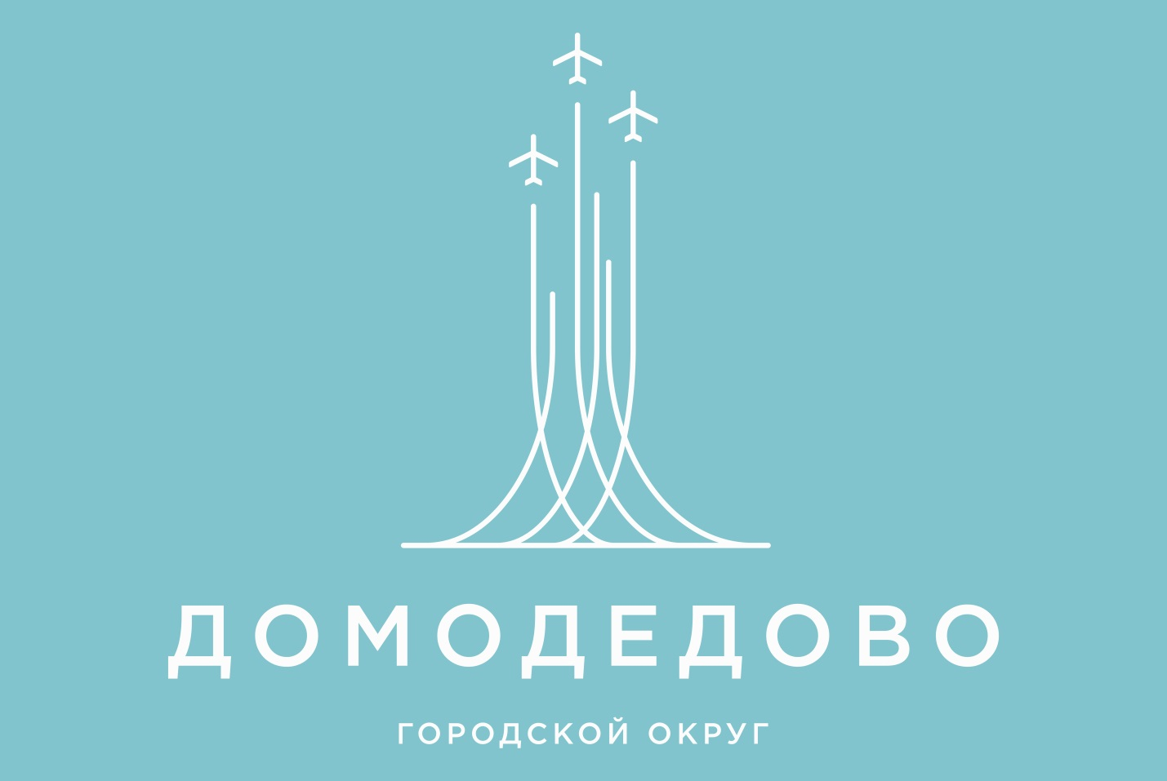
14 июля 2023 года состоялось открытое заседание Совета депутатов городского округа Домодедово.
На заседании Совета рассмотрены актуальные вопросы:
1.О внесении изменений и дополнений в решение Совета депутатов городского округа Домодедово от 21.12.2022 №1-4/1296 «О бюджете городского округа Домодедово на 2023 год и плановый период 2024 и 2025 годов».
2.О внесении изменений в Положение об Общественной палате городского округа Домодедово Московской области, утвержденное решением Совета депутатов городского округа Домодедово от 28.01.2021 №1-4/1106.
3.Об утверждении структуры Администрации городского округа Домодедово Московской области.
4.Об утверждении изменений в генеральный план городского округа Домодедово Московской области.
5.О внесении изменений и дополнений в Устав городского округа Домодедово.
6.Об утверждении Положения о порядке передачи имущества, находящегося в собственности городского округа Домодедово, в аренду субъектам малого и среднего предпринимательства, физическим лицам, не являющимся индивидуальными предпринимателями и применяющим специальный налоговый режим «налог на профессиональный доход», осуществляющим деятельность на территории Московской области.
7.О внесении изменения в прогнозный план (программу) приватизации муниципального имущества городского округа Домодедово на 2023 год, утвержденный решением Совета депутатов городского округа Домодедово от 17.11.2022 №1-4/1275.
8.О плане работы Совета депутатов городского округа Домодедово на второе полугодие 2023 года.

